中国大地财产保险股份有限公司招聘简章

一、公司简介：
中国大地财产保险股份有限公司于 2003 年 10 月 15 日在上海成立，是经国务院同意，中国保监会批准成立的全国性财产保险公司，是中国再保险 （集团）股份有限公司（股票代码：01508.HK）旗下唯一的财险直保公司，注册资本金 151.16 亿元，市场排名稳居全国第六。公司创立十四年来实现了跨越式发展，现已设立分公司 35 家、营业部 1 家、航运保险运营中心 1 家，省市、地级和县级机构总数超过 3000 家，业务经营范围涵盖非寿险业务的各个领域，包括企业财产保险类、机动车辆保险类、工程险类、责任险类、信用保险 类、保证保险类、家庭财产保险类、货物运输保险类、船舶险类、农业保险类以及短期健康保险和意外伤害保险类等。
企业愿景：立足大地 携手创业 共享未来
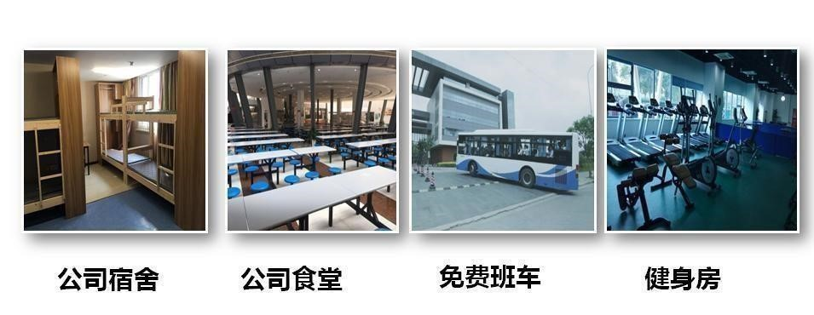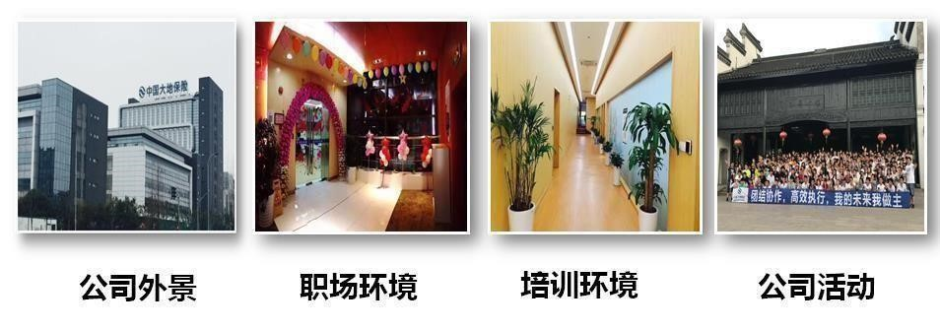
经营理念：诚信为先 稳健经营 价值至上 服务社会
二、招聘岗位：
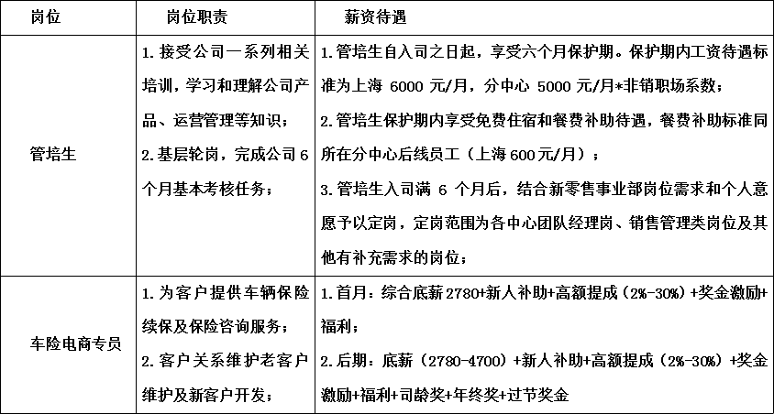
三、年终奖（年底额外惊喜福利）：
公司年底给所有在职员工发放年终奖福利，具体发放形式和工资一样打到工资卡（计算标准根据每位员工每月工作表现情况来计算，表现好多拿、 不好少拿，目前已有优秀员工单年终奖高达几万元之上）
四、国企福利：
国家法定节假日，除按照标准给到法定休息之外，额外发放过节福利；每个季度发放各种实物的劳防用品福利（为自己健康和生活多一份保障和色彩）。大地是国企，严格按照标准给员工缴纳上海当地社保，新员工每月缴纳将近 2000 元的成本。
四、晋升通道（横竖晋升）：借助公司提供的平台，公司为每位员工提供了公平公正的职业生涯晋升通道；纵向晋升：销售坐席→储备主管→团队主管→区域经理→大区经理→处室负责人等（管 理晋升方向）；横向发展：销售坐席→销售推动/企划财务/行政管理/培训讲师/人事招聘等（其它岗位 发展方向）。
六、返乡发展：
公司坚持人性化的发展、支持员工，在事业部工作满 3 个月、中级以上客户经理优先派驻家乡的大地保险公司发展（大地保险全国有 35 家分公司，3000 多家营业机构）。
七、工作及住宿环境：
（一）住宿环境：大专以上实习生，公司提供 4 个月免费住宿。
（二）工作环境：室内办公，白领环境，公司内设有健身房、超市、桌球室、跑步机。
（三）工作时间：早九晚六，享受国家法定节假日如国庆 7 天，春节 7 天，另全年享受 5 天带薪年假。
（四）娱乐活动：公司 2 个月组织一次外出旅游活动，周末开展篮球、足球、桌球、羽毛球、舞蹈培训比赛活动。公司为每位过生日的员工准备生日蛋糕，生日 party，生日礼物。
公司地址：亳州市西一环路与芍花路交叉口
联 系 人： 马飞虎 传 真：0558——5131926
电 话：0558—5131925，5131926
手 机：19556731715，13856777798
网 址：www.tongdehr.com（亳州同德人力资源网）

